بررسی آرایش , پیرایش مو و انواع تاج ها در هند باستان :

مقدمه:

آرایش و پیرایش مو از دیرباز درشبه قاره هند یکی از مهمترین مسایل مردمان این سرزمین بوده ,زیرا طرز بستن و آراستن آن نشان دهنده کاست (سیستم طبقات اجتماعی دین هندو ) هر شخص ,شغل و منطقه ای که به آن تعلق داشته بوده است ,مثلا در کتاب معروف ناتیا شاسترا Natya Shastra که درباره اصول هنرهای نمایشی در هند باستان می باشد بخشی وجود دارد که در مورد طبقه بندی آرایش و پیرایش زنان در مناظق مختلف شبه قاره هند است ,مثلا زنان جوان منطقه مالوا Malwa در جنوب هند موهای خود را به شکل طره گیسو های پیچان و فر خورده و زنان اهل منطقه گودا Gauda در غرب هند در ناحیه بنگال کنونی آن را به صورت گره های در هم بر بالای سر یا چین دار می آراستند .زنان هندی از دوران کهن برای آرایش موهای خود ساده ترین و طبیعی ترین راه ها را مانند آراستن با گل ها و گیاهان را برگزیده بودند ,هم چنین ماساژ مو با روغن های طبیعی برای تقویت آن بسیار رایج بوده ,ضمنا لازم به ذکر است که آرایشگران زن و مرد هر دو از دیرباز در جامعه هند وجود داشته اند اینان اشخاصی بوده اند که نه تنها آراستن و پیراستن مو را انجام می دادند بلکه وظیفه تراشیدن و مرتب کردن ریش و سبیل ,حنا کردن مو و روغن مالیدن به مو , ابروها و موهای صورت نیز به عهده آنان بوده است.در ضمن تاج ها یا تاج کلاه ها نیز نقش اساسی در نشان دادن فرهنگ و فاصله ای که سیستم طبقانی هندو یا کاست در جامعه هندو ایجاد می کرده داشته است,با شکل تاج هر شخص می توانست دریابد که این پادشاه یا راجا Raja در کدام رتبه بندی طبقاتی قرار گرفته و متعلق به چه منطقه ای می باشد. 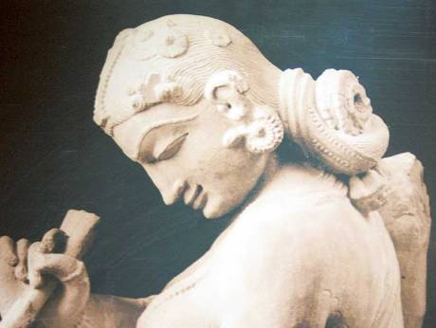
در واقع مو در طول تاریخ با نشان دادن قدرت و جذابیت شخص در ارتباط بوده و در هند بخصوص نشان دهنده رتبه هر شخص و حتی خدایان دین هندو نیز بوده است ,مثلا موهای بودا را همیشه فرفری نشان داده اند و یا شیوا Shiva و همسرش پروتی Parvati را با حلقه های فلزی یا جاتا Jata که در آن موهای خود را گلوله کرده اند به نمایش گذارده اند. همواره در هند باستان زنان و مردان موهای خویش را با جواهرات زیبا ,تاج کلاه های نفیس و نوار یا قیطان های ابریشمی و کتانی چه در مراسم خاص و چه در زندگی روزمره می آراستند .

آرایش و پیرایش مو در دوره های مختلف تاریخی هند:
تحقیقات تاریخی و کاوش های باستان شناسی در شبه قارهند یافته های بسیاری را درباره روش ها و الگوهای آرایش و پیرایش موی زنان و مردان از روی سکه ها ,کنده کاری های باستانی و نقاشی های کهن ارایه می کند.در هر دوران به علل اقتصادی ,سیاسی ,فرهنگی ,اجتماعی , آب و هوایی و دینی مدل ها و سبک های مختلف و متفاوتی باب و بین مردم هر دوره رایج گشت .
- اولین دوره تاریخی درواقع به شهرهای باستانی دره سند یعنی هراپا Harappa و موهنجودارو Mohenjodaro باز می گردد که در کاوش های باستان شناسی شانه های متعدد از عاج , آینه های مسی و زینت آلاتی برای موی زنان به شکل انواع گل ها از زیر خاک بیرون آورده شد,مردان در این دوره موهای خود را به شکل فشرده به سمت عقب شانه می کردند و هم چنین در برخی اوقات موهای خود را کوتاه کرده , یا به شکل مارپیچ در پشت سر گره زده و یا با نوارهای پهن جمع می کردند,یکی از اشکال بسیار جالب در این دوره برای مردان گره زدن و جمع کردن بخشی از موی و رها کردن بخش دیگر بود ,از دیگر اشکال ویژه جمع کردن یک طرف موی و پیچ و تاب دار کردن طرف دیگر و رها کردن آن بود ,آخرین و زیباترین این مدل ها جمع کردن موها در بالای سر در حلقه ای فلزی بوده است.
- دومین دوره که دوران سلسله موریا Maurya می باشد زنان موی خود را به دو شیوه می آراستند نخستین روش تراشیدن موهای سر بطور کامل و روش دوم به هم تابیدن موهای سر به همدیگر بود . در حفاری های منطقه بیهارBihar در شمال هند تندیس زنی از همین دوران بدست آمده که موهای خود را مرتب و منظم شانه و آن ها رابه هم گره زده و بصورت حلقه در پشت سر جمع کرده است.
- سومین دوره که به دوران سونگ –ستوانا Sunga –Satavahana معروف می باشد, در این دوران زنان موهای خود را بر بالای سر حلقه کرده و دستاری بر روی آن می بستند .در نقاشی هایی که از این دوران بدست آمده است زنان موهای خود را با گل های زیبا تزیین کرده و آن را به شکل مدور بالای سر گلوله می کرده اند .
- دوره چهارم که یکی از مهمترین دوران در تاریخ هند می باشد دوران سلسله کوشانیان Kushan بوده ,در این دوره زنان موهای خود را به سمت عقب شانه زده و سپس به شکل گره شلی در بالای سر خویش می بستند ,بخشی از طره مو را نیز از پشت سر آزاد گذاشته تا برای خود تاب بخورد .مردان نیز موهای خود را نوارهای زیبا تزیین کرده و یا آن ها را بر بالای سر جمع کرده و سپس بر آن نوارهای زینتی می بستند.
- دوره پنجم که دوران سلسله گوپتا Gupta می باشد که یکی از بارزترین دوران در هنر هند است ,در این دوران زنان موهای خود را حلقه و بر پشت سر جمع کرده وبر آن جواهرات زیبا می آویختند,در دوره گوپتا دو نوع کاملا متفاوت از مدل مو رایج شد یکی سبکی که در آن نفوذ فرهنگ بیگانه بخصوص رومی ها و یونانی ها را می توان مشاهده کرد و در آن مردان موهای خود را کوتاه کرده و جلوی سر فر می کردند و حلقه های زلف را بر پیشانی می آیختند,روش دیگر که کاملا بومی و متعلق به خود هند بود مردان موهای بلند خود را به شکل گلوله بزرگی در پشت سر یا کنار سر جمع کرده و یا آن را به شکل حلقه ای در بخش سمت چپ بالای سر گره زده و می بستند.
- دوره ششم یا دوران قرون وسطا در هند در این دوران بخصوص در دوره سلسله چندلا Chandela زنان ترجیح می دادند که موهای خویش را مانند گلوله ای بزرگ پشت سر و یا بالای سر بسته و یا پشت سر به شکل آزاد رها می کردند ,برخی اوقات نیز زنان موهای خود را به سمت عقب شانه کرده و سپس آن را به شکل دمی بلند در پشت گردن می آویختند.در این دوره زنان جنوب هند بخصوص زنان تامیلی نخست موی خود را بر پنج بخش تقسیم کرده و سپس آن را پیچ و تاب داده و رها می کردند و یا به شکل ریش ریش شده در آورده و بعد از آن به شکل مرتب و منظم موها را منگوله کرده و انتهای آن را به شکل آزاد و زیبایی در پشت سر می آویختند .

برخی مدل های بدست آمده از کنده کاری ها و نقاشی ها از هند باستان :

هندیان ملتی هستند که برای هر چیزی نامی برازنده می گذارند مانند گوشه های موسیقی سنتی هندی ,سبک معماری و یا حتی انواع کفش ولباس و جواهرات ,در هند باستان سبک های مختلف مدل مو به اشکال متفاوت رایج بوده و نام هر کدام نیز در زبان سانسکریت معنای خاصی داشته است ,حال می خواهیم به بررسی این مدل ها ی باستانی بپردازیم :
- جاتا موکوتا Jata Mukuta : این کلمه به معنای تاج در هم تنیده شده است در واقع کلمه جاتا به معنای بلند شده یا بر آمده می باشد ,در این حالت نخست موهای بلند در هم می تنند و سپس در اطراف سر و صورت گره می زنند ,در نهایت این مدل به شکل یک تاج مخروطی در می آید.
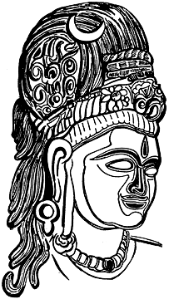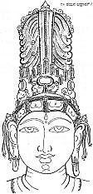

2-جاتا بهارا Jata Bhara : این کلمه به معنای موهای به هم تابیده شده سنگین وزن می باشد زیرا کلمه بهارا در زبان سانسکریت به معنای سنگین وزن بوده که در واقع رشته موهای در هم تابیده شده که تا روی شانه ها به شکل آزاد آویخته و دور و بر گوش را نیز می پوشاند ,هم چنین این مدل مو را به شکل منظم و مرتبی شانه کرده و با آراستگی تمام تزیین می کردند ویا حتی به شکل آشفته و پریشان بر اطراف سرو صورت پراکنده می شد.در واقع این حالت آخر را شیوا دیکشینا مورتی Shiva Dakshina Murti می گویند زیرا شیوا یکی از خدایان سه گانه دین هندو در برخی از کنده کاری ها و تندیس های باستانی بدین شکل تصویر شده است.این کلمه به معنای شیوایی که صورتش به سمت جنوب می باشد.
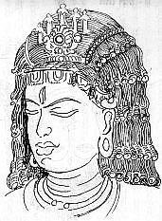
3-جاتا ماندالا Jata Mandala : در واقع کلمه ماندالا در زبان سانسکریت به معنای گرد و مدور می باشد , این مدل به شکل رشته موهای بلند و ضخیم که با سه نوار یا قیطان به هم بافته شده و در نهایت به صورت شکلی دایره وار و گرد در هم تنیده شده که در پشت سر قرار گرفته در می آید ,این مدل مو در واقع باید به شکل یک بادبزن یا صفحه دیسک مانند باشد .شکل دیگر این مدل می تواند قیطان ها و نوارها به شکل آزاد روی شانه ها و پشت سر رها شده باشد.در واقع در بیان دین هندو وقتی خدا بخواد خود را در حالت ترس آور و وحشتناک بر انسان ها ظاهر کند بدین شکل نمایان می شود
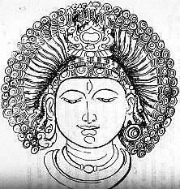
4-سرپ مولی Sarpa Mauli : کلمه سرپ در زبان سانسکریت به معنی مار می باشد, در این حالت رشته های ضخیم مو به شکلی در هم تنیده شده و محکم گره زده می شود تا به شکل یک دستار و عمامه بزرگ که به صورت مار می باشد در بیاید در واقع شکل نهایی مو باید به شکل عمامه ای پر از مار باشد, زیرا در دین هندو مار یکی از جانوران مقدس به شمار رفته در هند برای پرستش او معابد متعددی وجود دارد.این حالت مو را به شیوا Shiva یکی از خدایان سه گانه دین هندو نسبت داده اند.

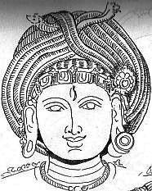
5-جاتا بندا Jata Bandha : در این مدل درواقع رشته های مو به شکل نوار در آمده و سپس مانند گلوله ای در هم پیچیده در بالای سر قرار می گیرد و یا به صورت نوارهایی دراز و باریک در بالای سر گذارده می شود. 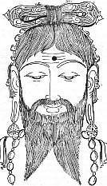دانشمندان هندو یا (ریشی Rishi ),مقدسین Deva و حکیمان هندو یا ( نارادا Narada ) اغلب موی خود را بدین سبک آراسته می کردند.
6-ویکیرنا جاتا بند Vikirna Jata Bandha : این نوع مدل موها را به شکل نوارهایی در حال پرواز که حالت پراکنده و پخش دارد در پشت سر و روی شانه ها در می آورند.در واقع زمانی که شخص می رقصد یا می چرخد موها در اطراف در هوا پراکنده و پخش می شود.این حالت را می توان در شیوا در حالت رقص کیهانی خود که به آن ناتاراج یا پادشاه رقصNataraja گفته می شود مشاهده کرد.
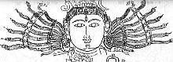
7-آگنی کشا Agni Lesha : در واقع کلمه کشا در زبان سانسکریت به معنی موی بلند و دراز می باشد .این مدل مو رشته های مو چه به شکل آزاد یا در هم تنیده شده به صورت افقی پراکنده می باشد,دقیقا به شکل شعله های آتش که پخش شده باشد.در واقع این حالت را به آگنی خدای آتش در دین هندو نسبت می دهند و به آن آگنی شکتی Agni Shakti نیز گفته می شود که به معنی قدرت و نیروی خدای آگنی یا آگنی خشمگین است ,زیرا در دین هندو عنصر آتش یکی از مقدس ترین عناصر در جهان می باشد.
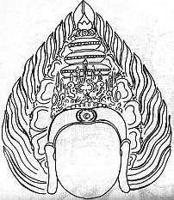
8-کشا بندا Kesha Bandha :در این مدل رشته های مو بطور منظم و مرتب شانه شده و و به شکل مخروطی که به ترتیب کاهش می باید آراسته می شود ,درواقع این مدل مو باید طوری در هم تنیده و تاب داده شود تا کاملا برروی سر محکم و ایمن باشد.در بیشتر موارد این نوع مدل مو باید در کل شکل نهایی آن مانند تاجی نصب شده بر روی سر باشد و سپس با انواع جواهرات و زینت آلات تزیین شود.کشا بندا دارای انواع مختلف می باشد و در واقع مدل موی ملکه های باستانی و ایزد بانوان (الهه ها) ی دین هندو بوده است. 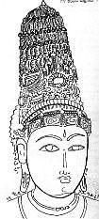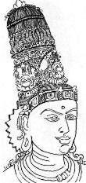
9-شیراستراکا Shirastraka : درواقع معنی این کلمه در سانسکریت یعنی به شکل عمامه یا دستار عادی بودن است .در این مدل مو رشته های مو به صورت منظم و مرتب شانه زده شده و سپس به خوشه های مساوی تقسیم شده و پس از آن این خوشه ها به صورت گلوله های کوچک فرفری تبدیل و در نهایت به شکل ردیفی از حباب های آب در می آید . انتهای هر خوشه باید به شکل گلوله و توپ کوچک در آمده و بالای سر بسته شود .این مدل مو خاص بودا می باشد . 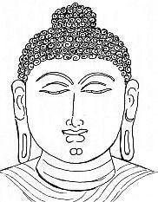
10-کونتالا Kuntala :در این مدل مو طره های گیسو بدقت شانه شده و سپس به سه بخش تقیسم می شود پس از آن اول به شکل گلوله ای در بالای سر یا یک طرف سر به صورت کج بسته و محکم شده البته اگر به این صورت باشد باید حتما در راستای گوش قرار گرفته باشد وبا زینت آلات مختلف زیبا تزیین می شود. 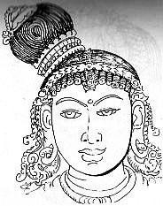
این نوع مدل مو خاص ایزد بانوهای (الهه ها)ی دین هندو بخصوص در منطقه جنوب هند ,زنان مقدس در منطقه جنوب هند ,ساتیابام satyabhama دومین همسر کریشنا Krishna یکی از خدایان دین هندو و بل کریشنا Balakrishna یا کریشنا در کودکی که مادرش موی او را بدین شکل می بست, می باشد .
11-دومیلا dhummila : در این مول موها را جمع کرده و سپس آن را به اشکال مختلف گره زده و خوشه می کنند.معمولا این گره ها و گلوله ها در پست سر قرار می گیرد و از صورت خود شخص در پشت سر بزرگتر است و سه یا چهار دور پیچیده می شود.در هند باستان معمولا ملکه ها ی باستانی و ایزدبانوها(الهه ها) بدین صورت موی خود را در می آ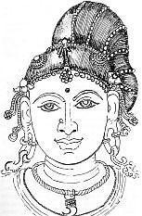وردند یا بدین شکل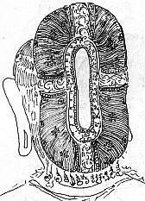 تصویر می شدند. 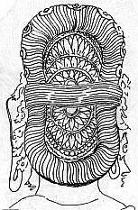
12-آلاکسودا Alakacuda :در این مدل برای موهای فرفری بسیار مناسب بوده و بیشتر زنان و کودکان و حتی مردان نیز آن را به کار می بردند.نخست مو را بدقت از وسط سر به دو بخش مساوی تقیسم کرده و سپس بخش سمت چپ را به سمت راست آورده و سمت راست را به سمت چپ می بردند و پس از آن همه موها را به شکل گلوله در آورده و آن ها را در گوشه بالای سر و یا پشت سر جمع می کردند و سپس حلقه های نازک مو را در اطراف صورت می ریختند .این مدل مو را بیشتر ندیمان زن ملکه ها ی باستانی ,کنیزان قصر و یا زنان عادی در هند باستان به شکل گسترده ای بکار می بردند.
13-کریتا موکوتا Kirita Mukuta : این کلمه در زبان سانسکریت به معنی تاج ویشنو می باشد .این نوع تاج شبیه یک کلاه مخروطی یا یک تاج مخروطی بر روی سر است که در انتهای آن جواهری زیبا قرار داده شده ,می باشد هم چنین جواهرات گرانبهایی نیز در اطراف بخش پایینی یا وسطی آن نیز قرار می گیرد.این مدل مخصوص ویشنو Vishnu یکی از خدایان سه گانه دین هندو و یا خدایانی که با او نسبت دارند , است.اما وقتی که یکی از ایزد بانوان (الهه های ) هندو آن را دارد یعنی او نیز در سطح و رتبه ویشنو قرار گرفته. این نوع مدل مو هم چنین خاص بالاترین حکمران یک منطقه یا آدی راجا Adhiraja و یا پادشاهان رده بالا یعنی ساروبوم چکرورتین Sarvabhauma Cakravartin است . 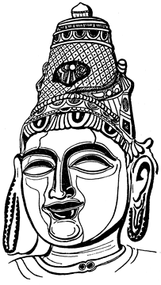

14-کرندا موکوتا Karanda Mukuta : کلمه کرندا در زبان سانسکریت به معنی ظرفی کاسه مانند است و در مجموع این دو کلمه به معنای تاجی به شکل کاسه می باشد. این تاج نیز مانند مدل قبلی مخروطی شکل بوده و شبیه پایه بشقابی که باریک تر و باریک تر می شود , است.در واقع این تاج کوچک بوده و ارتفاع کمی دارد ,این تاج خاص خدایان و ایزدبانوهای (الهه های ) هندو و چکرورتین هاCakarvartin یا پادشاهان اساطیری که جهان را می گردانند, می باشد,هم چنین پادشاهان باستانی معروفی چون آشوکا Ashoka که لقب چکرورتین را داشتند .

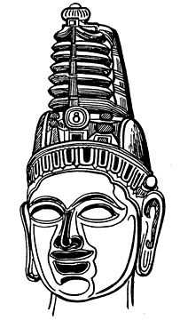
منابع:
1-Sanskrit Play Production In Ancient India ,Tarla Mehta ,Motilal Banarsidass Publications1999
2-A History Of Ancient And Early Medieval India :From The Stone Age To The 12 Century ,Upinder Singh ,Pearson Longman Publications 2000
3-Encyclopedia Of Hair :A Cultural History ,Victoria Sherrow,Greenwood Press 2006

